Warszawa, 30 października 2018 r.
Informacja prasowa
Na Wszystkich Świętych podróżni korzystają z nowych peronów pomiędzy Olsztynem a Iławą

Nowe perony m.in. w Rudzienicach Suskich, Samborowie, Starych Jabłonkach i Biesalu gwarantują lepszą obsługę pasażerów w codziennych dojazdach do pracy i szkoły. Wygodny dostęp do pociągów, dostosowanie do potrzeb osób o ograniczonej możliwości poruszania się i wyższy poziom bezpieczeństwa to efekty modernizacji linii kolejowej z Olsztyna do Iławy. PKP Polskie Linie Kolejowe S.A. realizują projekt za 83 mln zł, finansowany z budżetu państwa.

PKP Polskie Linie Kolejowe S.A. podnoszą komfort obsługi podróżnych na 13 peronach na linii Iława – Olsztyn. Pasażerowie korzystają z wygodnych 11 nowych peronów w 7 miejscowościach. Gotowe są już obiekty w miejscowościach Rudzienice Suskie, Pikus, Samborowo, Lubajny, Stare Jabłonki, Biesal i Unieszewo. Wyższa, lepiej dostosowana do potrzeb podróżnych konstrukcja pozwala wygodniej wsiąść do pociągu. Są gabloty informacyjne, ławki, wiaty oraz nowe oświetlenie. Na perony prowadzą pochylnie. Obiekty dostosowano do potrzeb osób o ograniczonej możliwości poruszania się.

W ramach trwającej modernizacji linii kolejowej z Olsztyna Zachodniego do Iławy przebudowanych będzie łącznie 13 peronów. Podniesie to komfort obsługi podróżnych i zapewni wygodne codzienne podróże w regionie. Do końca roku przygotowany będzie również peron w Starych Jabłonkach i w Biesalu. Wykonawca obecnie demontuje dotychczasowe konstrukcje.

Efektem robót będzie wzrost poziomu bezpieczeństwa na szlaku z Olsztyna do Iławy na 34 przejazdach kolejowo-drogowych. Wymienione lub dodatkowo zamontowane zostaną nowe urządzenia zabezpieczenia ruchu pociągów. Na 10 przejazdach montowana jest sygnalizacja świetlna. Wymiana nawierzchni i toru pozwoli kierowcom na wygodniejsze przekraczanie skrzyżowań drogi z torami.

Prace prowadzone są w ramach inwestycji o nazwie „Zaprojektowanie i wykonanie robót budowlanych na odcinku granica IZ Olsztyn (km 219,400) – Stacja Olsztyn” w ramach zadania inwestycyjnego pn. „Prace na linii nr 353 na odcinku Jabłonowo Pomorskie – Iława – Olsztyn – Korsze”. Wartość robót to ok. 83 mln zł. Finansowanie jest ze środków budżetowych. Całość zadania zostanie ukończona do końca br.
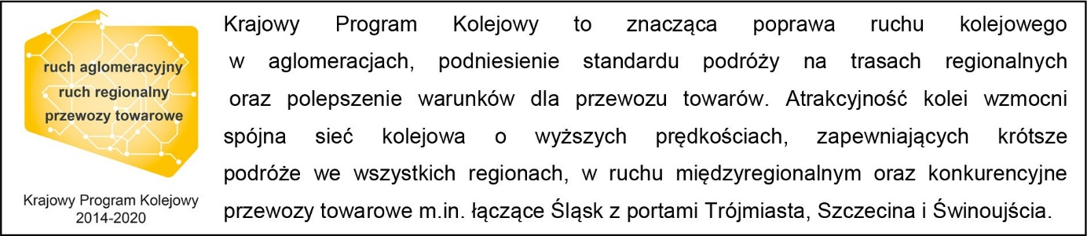
Kontakt dla mediów:
Martyn Janduła
Zespół prasowy
PKP Polskie Linie Kolejowe S.A.
rzecznik@plk-sa.pl
571 370 301

